FECHA

Señores

USUARIO

**Atte. Cortitelas**

REF. **Cotización de productos y servicios Cortitelas.**

A continuación, presentamos en la siguiente tabla la cotización de productos y servicios solicitados por medio de nuestro asistente virtual comercial.

|  |  |  |  |  |  |
| --- | --- | --- | --- | --- | --- |
| Cantidad | Producto | Descripción | Unidad | Valor Unitario | Valor Total |
| Cantidad | PRODUCTO | DESCRIPCION | UNIDAD | VALORUNITARIO | VALORTOTAL |

El total de la cotización es: **$VALORTOTAL.**

Quedamos atentos a cualquier duda respecto a la cotización y en caso de requerir los servicios por favor comuníquese de nuevo con nuestro asistente comercial desde la página principal de **Cortitelas**: <https://elasistenteia.com/cortitelas/>.

Cordialmente,

**Carlos Eduardo Angarita Márquez**

Gerencia Comercial Universal Learning

asistenteia_cortitelas@univlearning.com

+57 3006119537

# Cortitelas

Nuestro enfoque en Cortinas y Persianas se centra en el arte de la decoración de interiores, abarcando desde la venta hasta el mantenimiento, la reparación y el traslado de estos elementos esenciales dentro del hogar. Además, ofrecemos una amplia gama de productos complementarios específicos para cada tipo de cortina o persiana, con el objetivo de satisfacer las necesidades únicas de cada cliente.

## CORTINAS

En Cortitelas, nos especializamos en proporcionar soluciones de cortinas personalizadas que combinan funcionalidad y estilo para cualquier tipo de ambiente. Nuestro objetivo es mejorar la estética y la comodidad de su hogar u oficina a través de productos de alta calidad y un servicio al cliente excepcional. Las cortinas que se ofrecen en Cortitelas son las siguientes:

* Cortina en velo suizo.
* Cortina en velo muselina.
* Cortina en tela pesada.

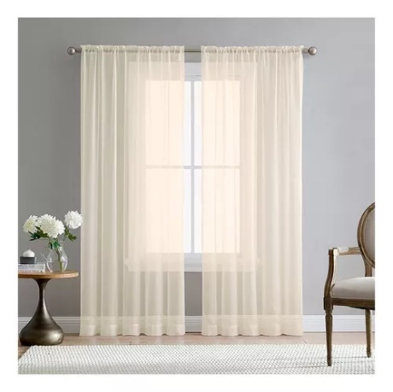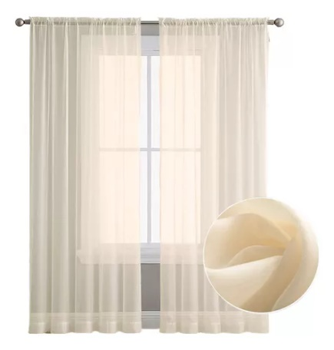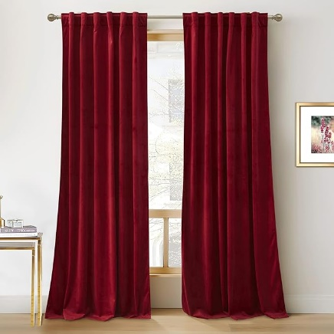

Más información en <https://elasistenteia.com/cortitelas/cortinas/>.

## PERSIANAS

En Cortitelas, nos dedicamos a ofrecer soluciones de persianas personalizadas que combinan elegancia y funcionalidad. Nuestra misión es transformar sus ambientes, brindando productos de alta calidad y un servicio excepcional que satisfaga todas sus necesidades. Las persianas que ofrecemos en Cortitelas son las siguientes:

* Persianas verticales.
* Persianas horizontales.
* Persianas panel japonés.
* Persianas enrollables.
* Persianas de madera.
* Persianas sheer elegance.

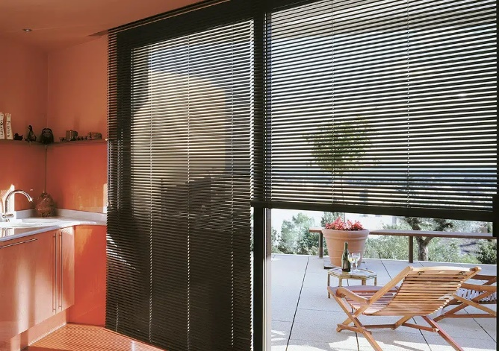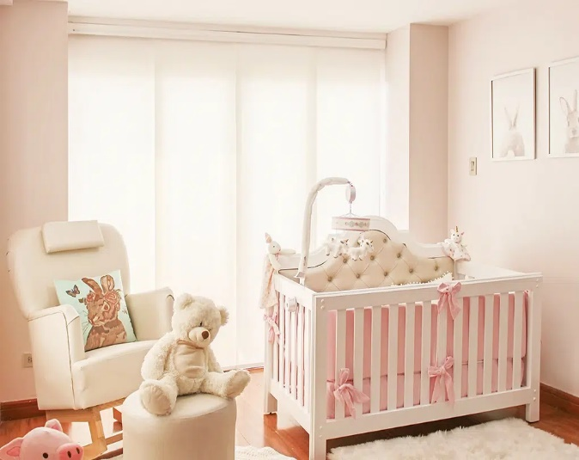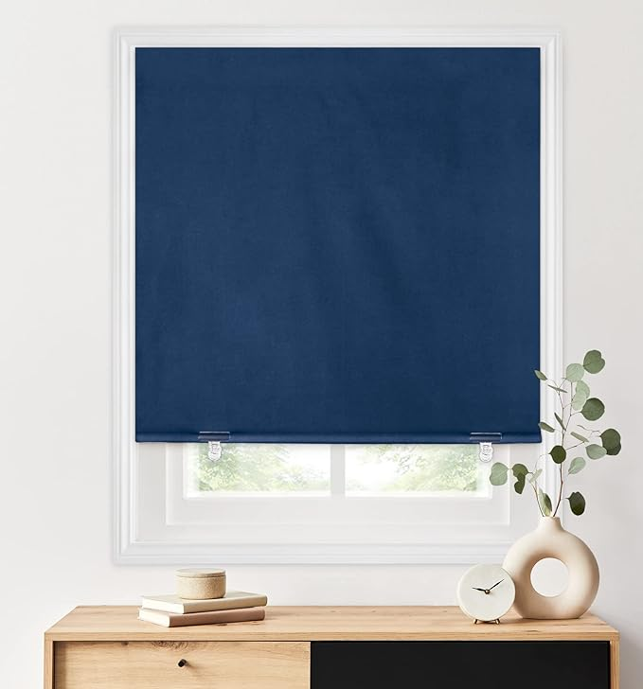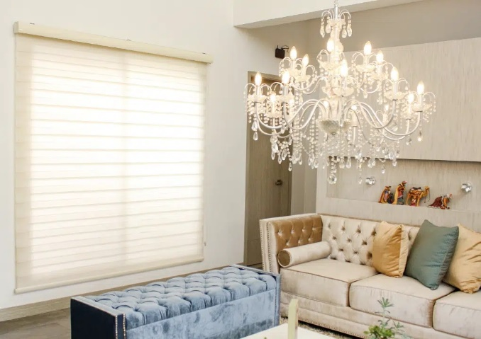

Más información en <https://elasistenteia.com/cortitelas/persianas>.

## OTROS

En Cortitelas, no solo ofrecemos una amplia variedad cortinas y persianas, sino que también contamos con una selección completa de productos complementarios para satisfacer todas tus necesidades de decoración.

### SOPORTES

Los soportes para cortinas y persianas son elementos fundamentales en la instalación de cortinas y persianas, ya que proporcionan el sistema de sujeción necesario para mantener las cortinas en su lugar.

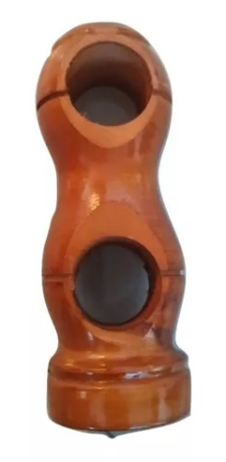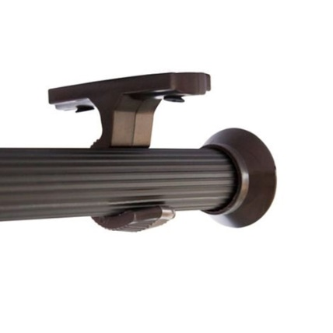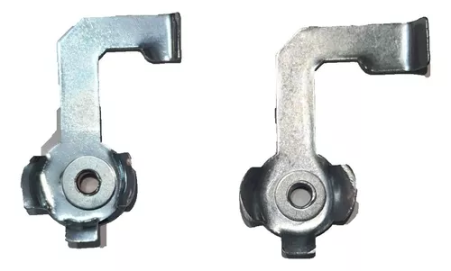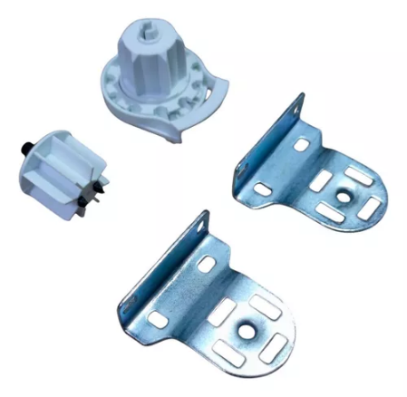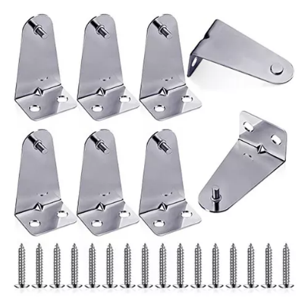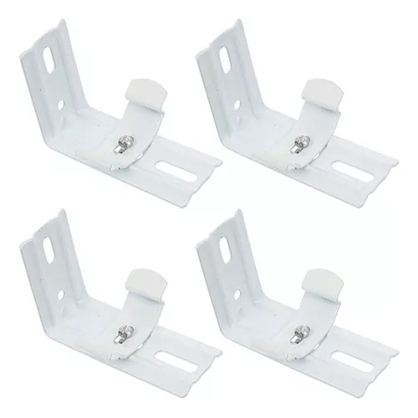

Más información en <https://elasistenteia.com/cortitelas/soportes/>.

### CENEFAS

La cenefa es una pieza decorativa que se coloca en la parte superior de una persiana para ocultar el mecanismo de enrollado y dar un toque estético adicional a la ventana. Generalmente, la cenefa está fabricada con el mismo material que la persiana o con materiales complementarios que armonicen con la decoración del espacio. Además de su función decorativa, la cenefa también puede ayudar a mejorar el aislamiento térmico y acústico de la ventana.

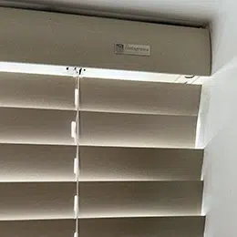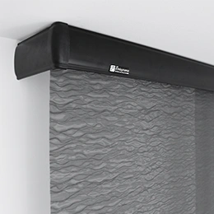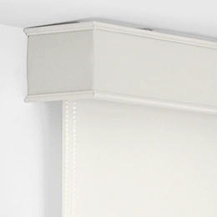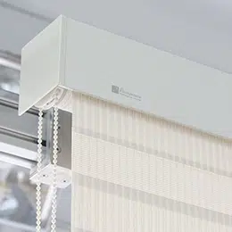

Más información en <https://elasistenteia.com/cortitelas/cenefas/>.

### MOTORES Y CONTROLES

#### MOTORES

El motor para persianas motorizadas es un componente clave que permite la automatización y el control remoto de las persianas. Este dispositivo eléctrico está diseñado para operar de manera silenciosa y eficiente, ofreciendo una solución moderna y conveniente para la gestión de la luz y la privacidad en hogares y oficinas. Los motores que se ofrecen en Cortitelas son las siguientes:

* Motor con conexión a corriente de 110V.
* Motor con batería de litio: Se debe recargar cada cierto tiempo y no requiere conexión a corriente eléctrica.

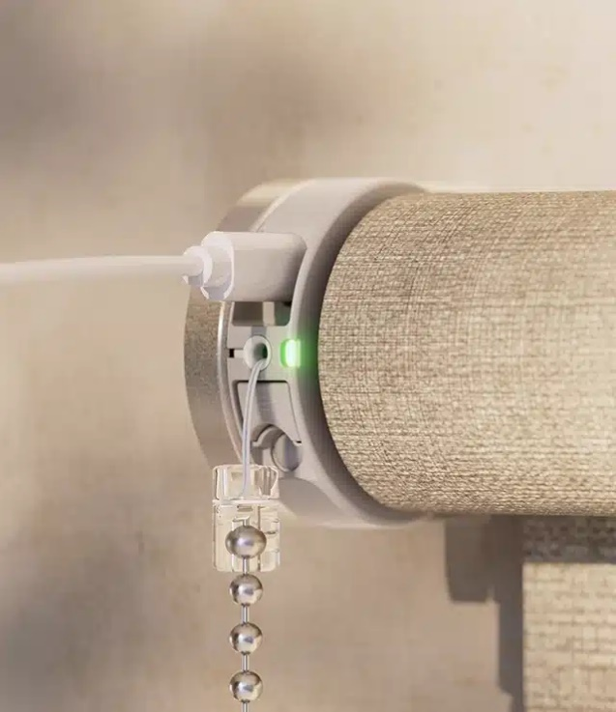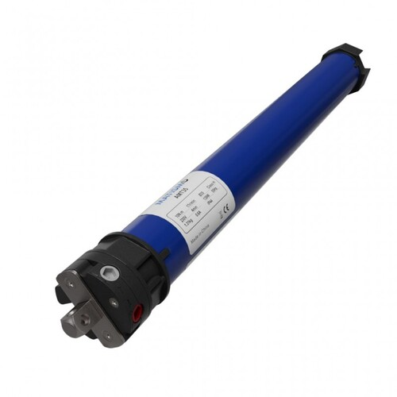

#### CONTROL

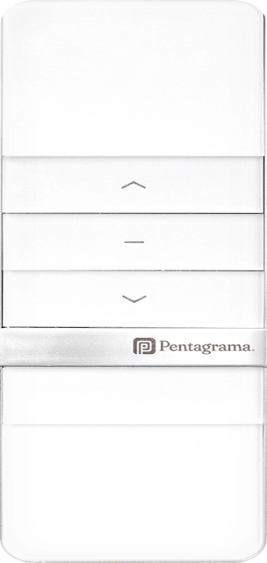El control de persianas es un sistema automatizado diseñado para gestionar el movimiento de las persianas de manera conveniente y eficiente. Permite a los usuarios abrir, cerrar y ajustar la posición de las persianas desde una ubicación remota mediante un control remoto inalámbrico.

Más información en <https://elasistenteia.com/cortitelas/motores-y-controles/>.

### SERVICIOS

Cortitelas ofrece servicios integrales y personalizados para el cuidado y manejo de cortinas y persianas, destacándose por su profesionalismo y atención al detalle. Entre los servicios que proporciona se incluyen el lavado de cortinas y persianas, utilizando técnicas y productos especializados para dejarlas impecables; la instalación de cortinas y persianas, realizada por técnicos expertos que aseguran un ajuste perfecto y funcional; la toma de medidas y cotización, con asesoría personalizada para elegir las mejores opciones y garantizar un ajuste preciso; y el traslado de cortinas y persianas, que incluye el embalaje adecuado para proteger los productos durante el transporte. Con estos servicios, Cortitelas asegura la durabilidad, funcionalidad y estética de las cortinas y persianas, ofreciendo una experiencia completa y satisfactoria a sus clientes.

Más información en <https://elasistenteia.com/cortitelas/servicios/>.